

СЕКРЕТЫ БЫСТРОГО ЧТЕНИЯ

СЕКРЕТЫ БЫСТРОГО ЧТЕНИЯ

Лэпбук «Секреты быстрого чтения»
Скорочтение — это способность читать текст с высокой скоростью, не теряя при этом в понимании прочитанного. На первый взгляд может показаться, что такой навык подходит только взрослым, которым нужно быстро обработать информацию. Однако для детей, особенно школьников, умение читать быстро и эффективно — это не только полезный, но и необходимый инструмент для учебы. Осваиватьданную технику в подготовительной группе.
Скорочтение — это техника быстрого восприятия текста с одновременным пониманием и запоминанием прочитанного. Эта способность развивается через тренировки, которые позволяют ребенку не только ускорить темп чтения, но и эффективно воспринимать информацию, улучшая внимание, память и понимание текста.
Скорочтение развивает не только скорость, но и важные когнитивные навыки:
- Внимание и концентрация — способность сосредотачиваться на тексте.
- Память — помогает лучше запоминать информацию.
- Критическое мышление — научиться понимать, что важно в тексте, а что — вторично.
- Ориентировка в тексте — умение быстро находить нужную информацию, что особенно полезно при подготовке к экзаменам.

- Развитие внимания и концентрации — как чтение на скорость улучшает восприятие информации
Скорочтение учит дошкольника не только быстро читать, но и активно сосредотачиваться на основном содержании текста, игнорируя лишние детали. Ребенок учится выделять главную мысль, понимать суть текста без необходимости многократного прочтения. Это помогает развивать внимание и способность сосредотачиваться на задаче, что необходимо в школе для выполнения домашних заданий, при изучении новых тем или подготовке к контрольным работам.
- Улучшение памяти — почему дети, владеющие скорочтением, лучше запоминают тексты
Когда ребенок учится быстро читать, он также тренирует рабочую память — способность удерживать информацию в уме, не теряя концентрации. Такие навыки особенно полезны при изучении длинных текстов, а также при запоминании фактов, определений или деталей.
- Снижение учебной нагрузки — экономия времени на домашние задания и чтение учебников
Скорочтение помогает бедующим школьникам быстрее осваивать учебный материал, сокращая время, необходимое на выполнение домашних заданий и подготовку к урокам. Это особенно актуально в старших классах, когда объем школьных заданий значительно увеличивается. Экономия времени дает возможность заниматься другими видами деятельности, например, спортом, творчеством или чтением дополнительных книг.
- Повышение интереса к книгам и обучению — почему дети начинают читать больше
Когда дети могут читать быстрее, у них появляется больше времени на другие книги и материалы. Это может значительно повысить их интерес к чтению и обучению в целом. Чем быстрее они читают, тем больше успевают узнать.
В данном пособие представлены примеры упражнения для тренировки скорости чтения для детей 6-7 лет (подготовительная группа). Пособие, где ребенок и родитель занимаются вместе.
Рамка для чтения
Упражнений 1.
РАМКА
Необходимо подготовить полоску картона с прорезью, высота которой чуть больше высоты букв в учебнике. Ширина должна быть небольшой, примерно на 3 – 4 буквы. В процессе чтения ребенок перемещает эту рамочку по тексту. Через определенное время ширину рамки нужно постепенно увеличивать.

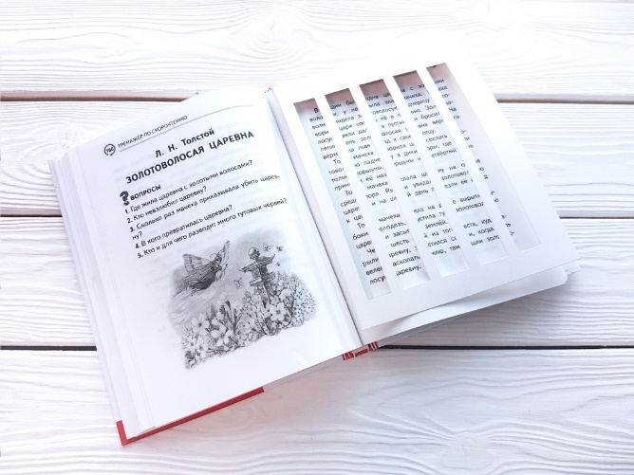

Упражнений 2.
Чтение гласных, согласных, сочетаний, открытых и закрытых слогов
АОУЫИЭ АЫОУЭИ, ОУАЭИЫ.
З-С-Ж, Ш-Ж-С, С-Ч-Щ
С-Ж-З-Ш, Б-Д-П-Т, Г-Ж- К- Ш.
Ба-бя бо-бе бу-бю бэ –бе бы –би
За –зя зо- зе зу –зе зэ –зе зы –зи
Фа – фе фо –фе фу –фю фэ –фе фы – фи
Ла –ля ло –ле лу –лю лэ –ле лы –ли

Упражнение 3

Цветные слова
Возьмите картинку со словами, описывающими цвета, где название и оттенок букв не совпадают. Задача — назвать цвет, которым написано слово.
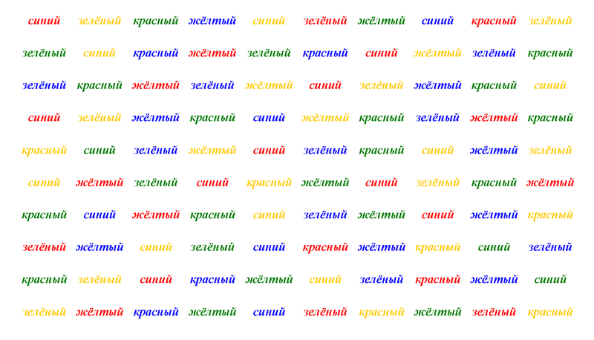

Упражнение 4
Одна из причин медленного чтения – незначительный угол зрения. Чтобы расширить охват текста, применяют специальные пирамиды с цифрами, слогами и словами. Наверху таких пирамид угол охвата небольшой, а к основанию сильно расширяется. Ребенка учат смотреть в центр, двигать взгляд сверху вниз, прочитывая слоги (слова или цифры), написанные по краям.

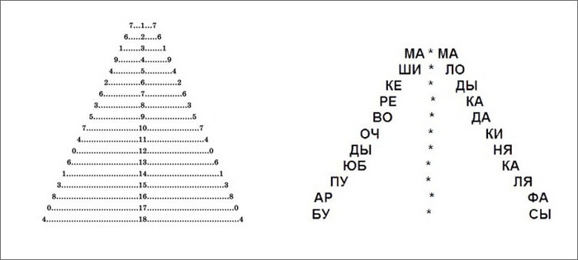

Упражнение 5

Таблицы Шульте
Таблицы Шульте — это инструмент для тренировки периферического зрения, концентрации внимания и параллельного восприятия информации.
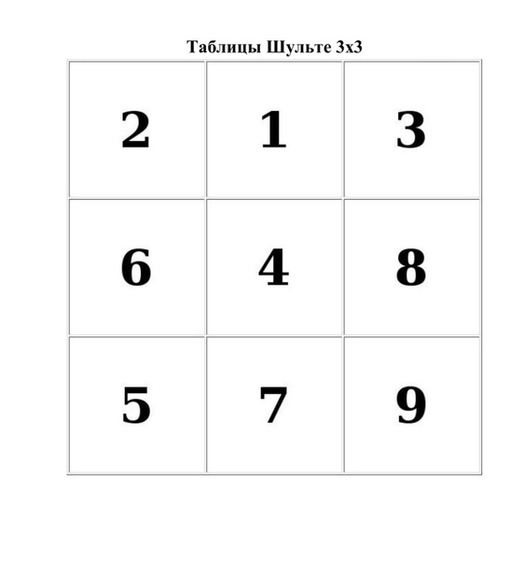

Упражнение 6
Буквенный лабиринт

Буквенный лабиринт — это вид лабиринта, в котором нужно найти путь от начала до конца, используя буквы алфавита
Такие лабиринты помогают развивать логическое мышление, память и внимание, а также проверять знания алфавита и навыки чтения.
Лабиринты могут быть различными по сложности: от простых, где нужно найти путь, используя только одну букву, до более сложных, где необходимо использовать несколько букв или буквы с цифрами.

